HƯỚNG DẪN SỬ DỤNG TRA CỨU TIẾN ĐỘ MUA HÀNG – VẬT TƯ
Đăng nhập bằng http://thaituangroup.vn/Login.aspx
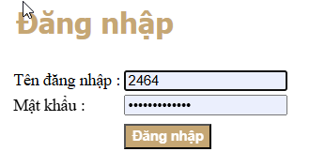 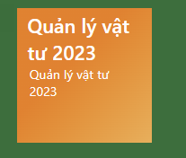 Hình 0: đăng nhập bằng trang chính click vào quản lý vật tư 2023

1/ Đăng nhập: https://thaituangarment.com.vn/QLVatTuKhoSoi/Login
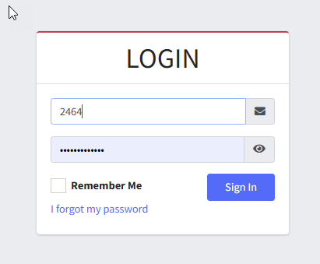 Hình: 1
2/ Chọn chương trình.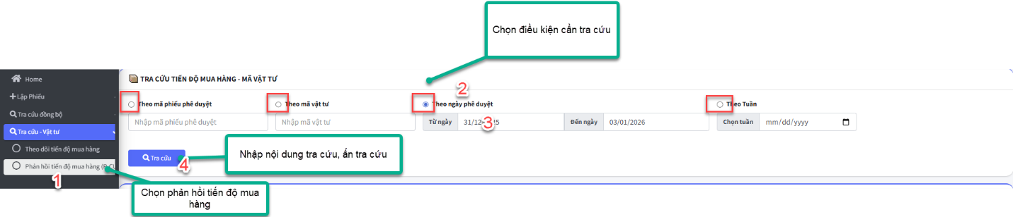Hình 2.
3/
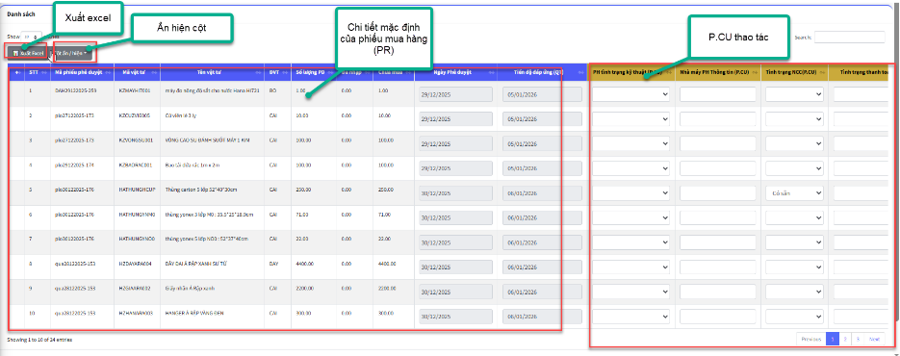 Hình 3. Danh sách tra cứu
4/ Tra cứu theo tuần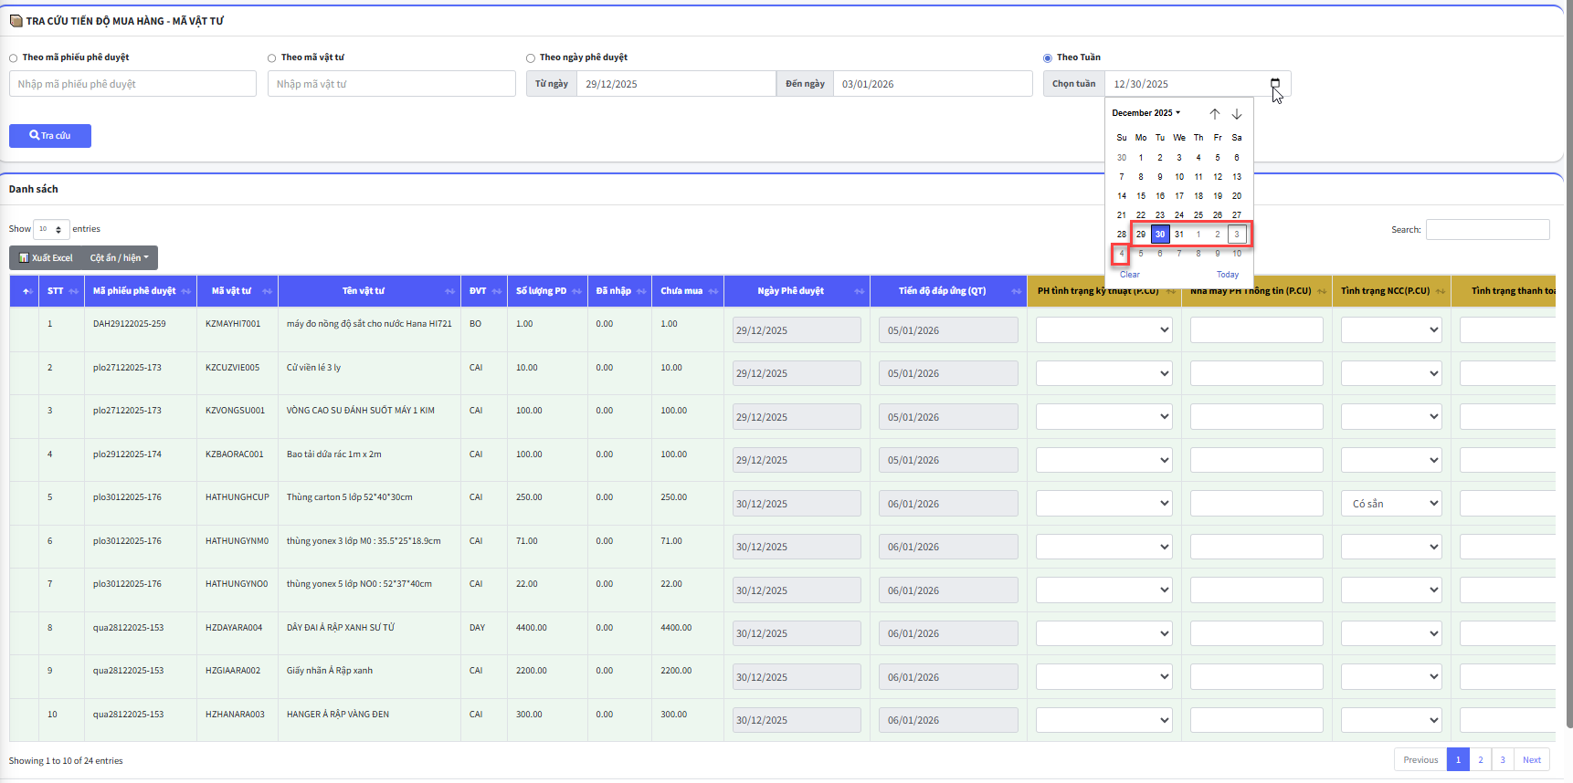Hình 4 : tra cứu theo tuần
- Lưu ý: chọn bất kỳ ngày nào trong tuần hệ thống sẽ tính từ ngày thứ hai dến chủ nhật.
+ Ví dụ như trong hình 4: chọn ngày 30/12/2025
hệ thống sẽ lọc từ ngày 29/12/2025 – 04/01/2026
+ Ngoài ra điều kiện tuần hệ thống sẽ lọc 200 dòng đầu tiên với màu xanh lá nhạt
từ dòng 201 sẽ màu đỏ nhạt.
* Tra cứu chỉ lấy dữ liệu từ 01/2025 đến hiện tại.
5/ Công thức tính:
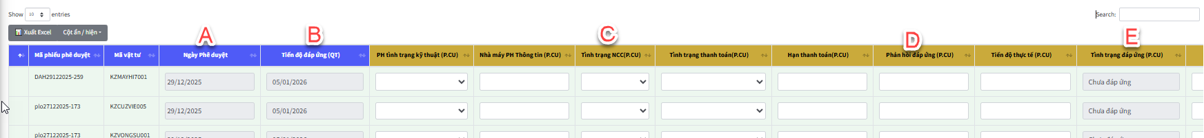Hình 5: Danh sách
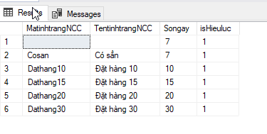Hình 6: danh mục tình trạng NCC
- Mặc định B = A + 7
ĐK 1: C tồn tại thì B = A + C (số ngày)

- Mặc định E = Chưa đáp ứng
  - Đk : D > B = Trễ hạn ngược lại Đúng hạn

